FlightLog Guía de Usuario
1. Introducción
FlightLog permite registrar, consultar, consolidar y exportar horas de vuelo, además de sincronizar información con ANAC.

2. Primer acceso y configuración del Perfil
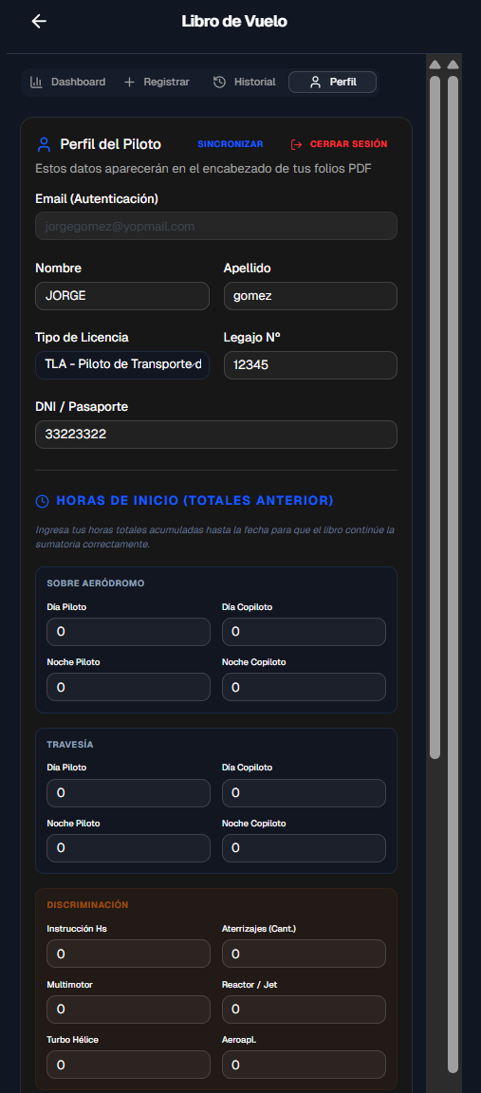
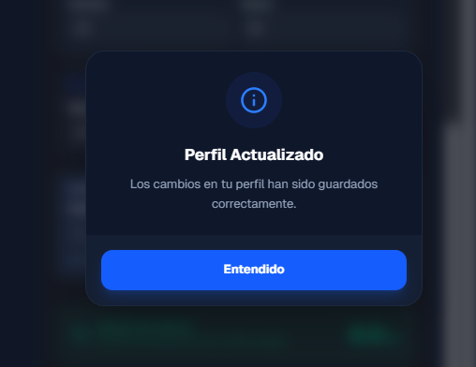
Luego de crear una cuenta, el primer paso obligatorio es completar el perfil del usuario con los totales del último foliado incluyendo el último número de folio ANAC de manera que esos datos sean luego transferidos a las nuevas hojas del libro de vuelo a descargar en PDF o Excel. Ningun campo debe quedar vacio, dichos campos deben ser completados con 0 (cero).

3. Registro de Vuelos
Carga manual de vuelos bajo formato compatible con Libro de Vuelo.
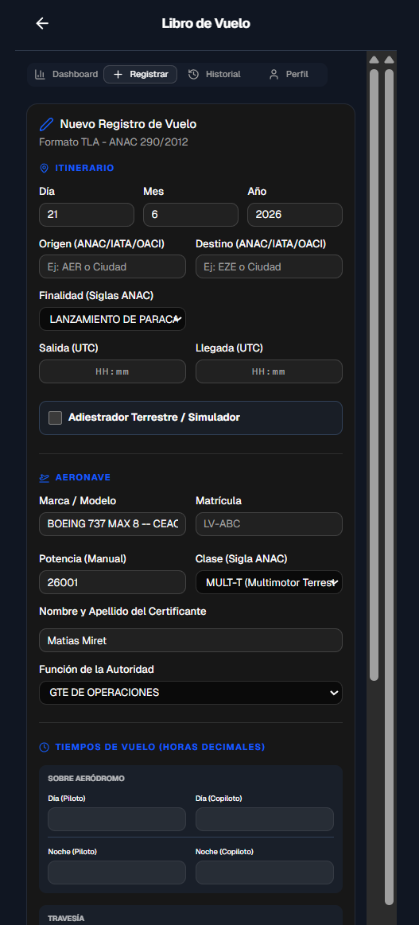
Procedimiento
- Ingresar a la pestaña Registrar.
- Completar los datos de itinerario.
- Completar los datos de aeronave.
- Completar datos del certificante.
- Ingresar tiempos de vuelo.
- Guardar el registro.

Campos obligatorios para registrar vuelos
- Fecha
- Origen
- Destino
- Finalidad
- Hora de salida UTC
- Hora de llegada UTC
- Marca/Modelo
- Matrícula
- Clase ANAC
- Certificante
- Función de la autoridad

5. Historial de Vuelos
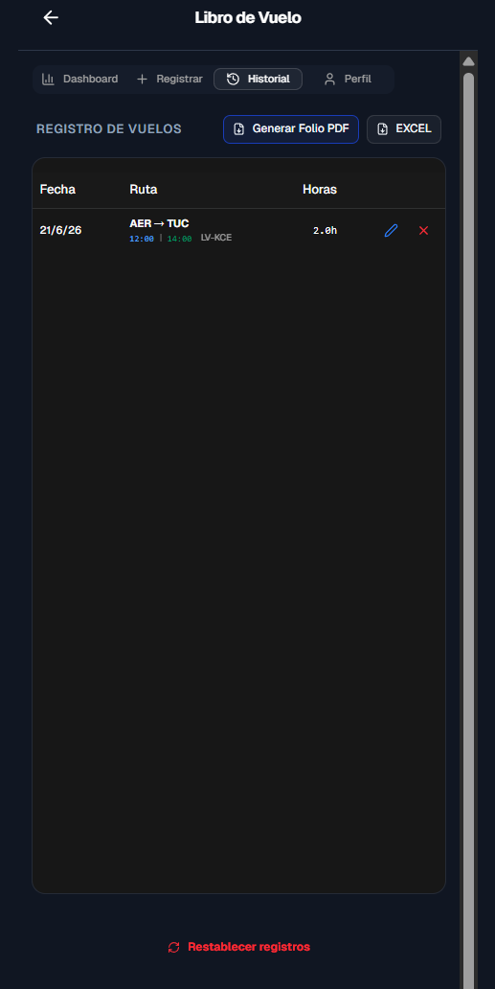
Consulta, edición, eliminación y exportación de registros.

6. Sincronización con ANAC
Importación automática de vuelos desde el sistema oficial.

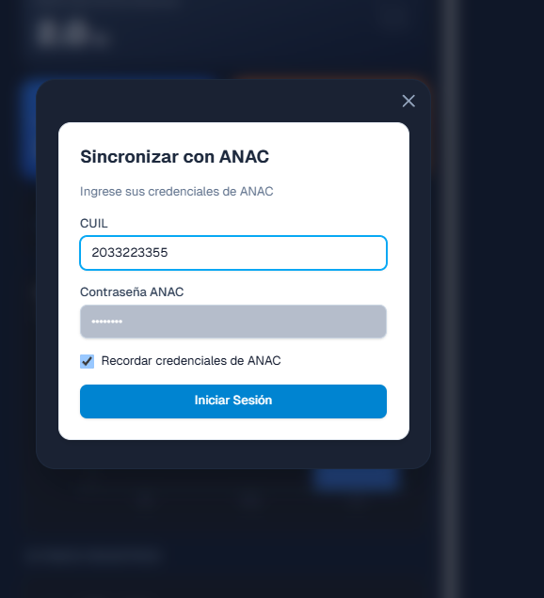
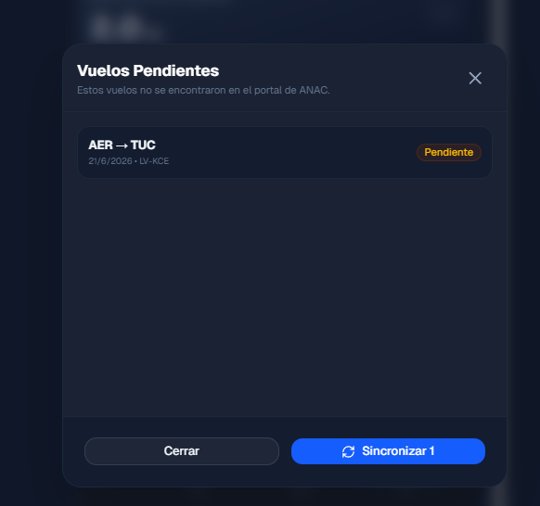
Flujo de sincronización ANAC
1. Acceder a Sincronización ANAC.
2. Presionar Sincronizar.
3. Ingresar CUIL y contraseña ANAC.
4. Iniciar sesión.
5. Verificar importación correcta de registros.

7. Dashboard y Estadísticas
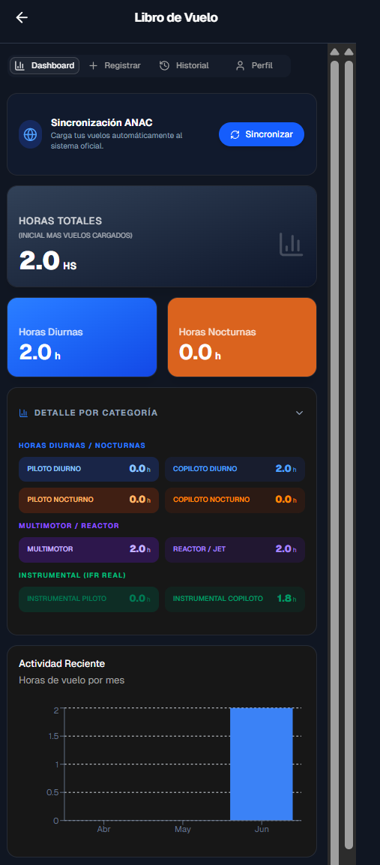
Visualización de horas acumuladas y actividad reciente horas voladas mensuales y discriminación de tiempos de vuelo.

8. Exportación PDF y Excel

Generación de documentación de respaldo.
La Cantidad maxima de registros que se pueden almacenar en la app es de 150 vuelos, por lo que solo una vez que tenga todo sincronizado con la autoridad aeronautica y haya descargado el PDF recomendamos presionar el boton de Restablecer. Al ser presionado se actualizaran automaticamente sus totales en el perfil y se eliminaran todos los registros de la app para poder seguir registrando vuelos.

9. Flujo Recomendado
Perfil → Horas de Vuelo → Registro → Historial → ANAC → Dashboard → Exportación.

